ПРИЛОЖЕНИЕ № 1
к постановлению
Правительства Новосибирской области

СВЕДЕНИЯ
о местоположении, площади и границах незастроенной территории
по Бердскому шоссе (устье реки Ини) в Октябрьском и
Первомайском районах города Новосибирска Новосибирской области

Раздел 1

Графическое описание местоположения границ территории

Местоположение: Российская Федерация, Новосибирская область, город Новосибирск, Бердское шоссе (устье реки Ини) в Октябрьском и Первомайском районах.
Кадастровые кварталы: 54:35:071980, 54:35:081017, 54:35:081020, 54:35:081010, 54:35:001000.
Площадь: 784 290 кв. м

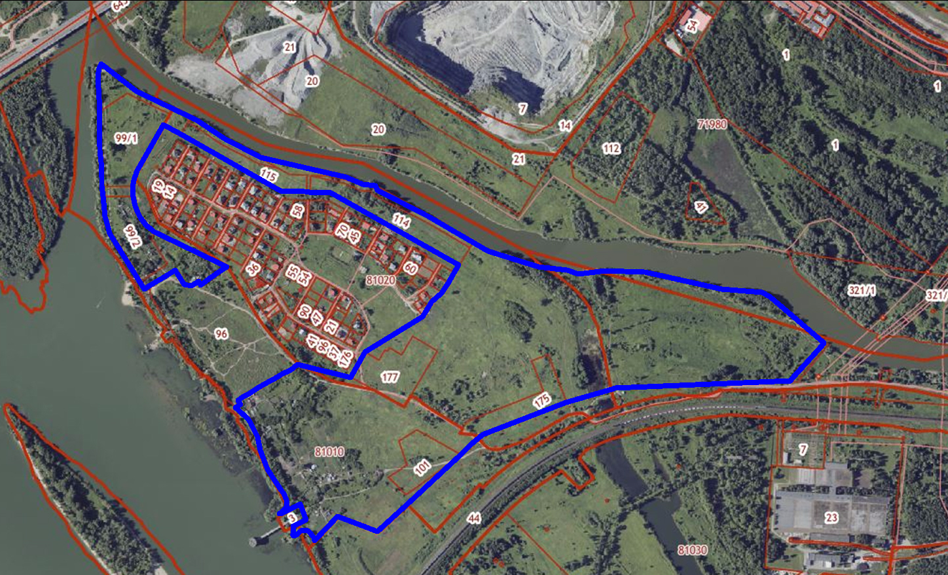

Масштаб 1:15 000

Условные обозначения:

Границы земельных участков, сведения о которых содержатся в Едином государственном реестре недвижимости.
Граница незастроенной территории, подлежащей комплексному развитию.
Раздел 2

ПЕРЕЧЕНЬ
земельных участков в границах территории

№ п/п | Кадастровый  номер земельного участка | Площадь земельного участка,  кв. м | Адрес земельного участка  (местоположение)
1 | 2 | 3 | 4
1 | 54:35:081020:502 | 4 587 | Новосибирская область, городской округ город Новосибирск, город Новосибирск, улица Зеркальная, участок 51а
2 | 54:35:081020:503 | 9 580 | Российская Федерация, Новосибирская область, городской округ город Новосибирск, город Новосибирск, ул. Зеркальная, з/у 51б
3 | 54:35:081020:115 | 15 724 | обл. Новосибирская, г. Новосибирск, ул. Зеркальная
4 | 54:35:081020:114 | 26 690 | обл. Новосибирская, г. Новосибирск, ул. Зеркальная
5 | 54:35:081010:99 | 59 485 | Новосибирская обл., г Новосибирск, ул. Зеркальная в Первомайском районе
6 | 54:35:081020:177 | 25 564 | Новосибирская обл., г. Новосибирск, ул. Прохладная
7 | 54:35:081010:101 | 19 036 | Новосибирская область, г. Новосибирск,  ул. Прохладная
8 | 54:35:081020:175 | 21 218 | Новосибирская обл., г Новосибирск, ул. Серебристая

Раздел 3

ПЕРЕЧЕНЬ
координат характерных точек границ территории в системе координат

Площадь: 784 290 кв. м
Описание границ земельного участка:

Обозначение характерных точек границ | Координаты, м
Обозначение характерных точек границ | X | Y
1 | 482225.94 | 4201568.17
2 | 482237.90 | 4201574.03
3 | 482158.29 | 4201676.76
4 | 482072.67 | 4201850.52
5 | 482017.94 | 4201929.73
6 | 481961.20 | 4202036.37
7 | 481902.41 | 4202283.47
8 | 481880.36 | 4202331.82
9 | 481876.31 | 4202368.93
10 | 481863.20 | 4202374.85
11 | 481786.05 | 4202522.57
12 | 481682.60 | 4202695.16
13 | 481635.24 | 4202841.53
14 | 481625.61 | 4202923.90
15 | 481613.45 | 4202956.40
16 | 481621.82 | 4203034.69
17 | 481616.83 | 4203150.10
18 | 481564.75 | 4203373.18
19 | 481554.52 | 4203490.35
20 | 481541.13 | 4203514.24
21 | 481405.09 | 4203669.26
22 | 481403.62 | 4203667.91
23 | 481299.93 | 4203573.07
24 | 481296.50 | 4203569.93
25 | 481280.66 | 4203057.79
26 | 481279.81 | 4203055.77
27 | 481242.19 | 4202915.96
28 | 481150.03 | 4202673.96
29 | 481123.62 | 4202640.29
30 | 481122.08 | 4202638.71
31 | 481115.71 | 4202632.31
32 | 481092.84 | 4202609.24
33 | 480950.39 | 4202451.04
34 | 480872.33 | 4202363.85
35 | 480918.97 | 4202248.34
36 | 480849.23 | 4202182.24
37 | 480857.57 | 4202180.01
38 | 480860.69 | 4202177.79
39 | 480872.80 | 4202167.27
40 | 480877.00 | 4202162.17
41 | 480879.68 | 4202152.17
42 | 480877.00 | 4202142.16
43 | 480875.28 | 4202139.65
44 | 480868.61 | 4202131.33
45 | 480862.56 | 4202120.24
46 | 480864.35 | 4202118.61
47 | 480867.23 | 4202119.24
48 | 480868.34 | 4202119.46
49 | 480879.64 | 4202121.30
50 | 480882.85 | 4202121.55
51 | 480890.94 | 4202119.84
52 | 480891.84 | 4202119.45
53 | 480909.79 | 4202157.82
54 | 480919.57 | 4202153.25
55 | 480955.18 | 4202140.06
56 | 480926.65 | 4202085.83
57 | 480928.21 | 4202080.13
58 | 480928.59 | 4202080.97
59 | 480930.95 | 4202084.25
60 | 480941.13 | 4202095.70
61 | 480946.08 | 4202099.74
62 | 480956.08 | 4202102.42
63 | 480961.33 | 4202101.72
64 | 480977.14 | 4202097.42
65 | 480981.89 | 4202095.44
66 | 480983.33 | 4202094.53
67 | 481001.03 | 4202082.18
68 | 481019.33 | 4202070.24
69 | 481056.68 | 4202046.50
70 | 481113.27 | 4202026.35
71 | 481150.55 | 4202018.09
72 | 481155.11 | 4202016.48
73 | 481197.16 | 4201995.62
74 | 481198.27 | 4201995.02
75 | 481202.59 | 4201991.66
76 | 481233.09 | 4201960.38
77 | 481234.06 | 4201959.31
78 | 481237.64 | 4201955.06
79 | 481245.90 | 4201969.40
80 | 481258.04 | 4201962.50
81 | 481268.45 | 4201978.78
82 | 481278.85 | 4201996.72
83 | 481292.33 | 4202019.95
84 | 481297.91 | 4202029.89
85 | 481316.65 | 4202063.26
86 | 481321.69 | 4202072.23
87 | 481334.96 | 4202097.37
88 | 481337.98 | 4202103.08
89 | 481346.05 | 4202118.37
90 | 481351.01 | 4202124.81
91 | 481353.53 | 4202128.07
92 | 481360.78 | 4202137.48
93 | 481320.36 | 4202291.81
94 | 481393.38 | 4202333.56
95 | 481494.37 | 4202502.93
96 | 481518.75 | 4202517.56
97 | 481538.20 | 4202529.25
98 | 481563.45 | 4202558.88
99 | 481591.29 | 4202576.97
100 | 481621.19 | 4202594.72
101 | 481642.86 | 4202608.11
102 | 481856.45 | 4202239.82
103 | 481860.03 | 4202175.46
104 | 481860.59 | 4202165.48
105 | 481864.70 | 4202091.93
106 | 482032.00 | 4201802.81
107 | 482060.65 | 4201753.38
108 | 481940.14 | 4201682.87
109 | 481932.37 | 4201678.64
110 | 481924.35 | 4201674.89
111 | 481916.12 | 4201671.63
112 | 481907.71 | 4201668.88
113 | 481899.14 | 4201666.65
114 | 481890.46 | 4201664.95
115 | 481881.68 | 4201663.78
116 | 481851.69 | 4201663.83
117 | 481842.44 | 4201665.11
118 | 481833.30 | 4201666.98
119 | 481824.30 | 4201669.43
120 | 481815.48 | 4201672.46
121 | 481806.87 | 4201676.05
122 | 481798.51 | 4201680.18
123 | 481790.43 | 4201684.84
124 | 481782.68 | 4201690.01
125 | 481775.26 | 4201695.68
126 | 481768.22 | 4201701.80
127 | 481761.60 | 4201708.36
128 | 481755.41 | 4201715.34
129 | 481750.95 | 4201721.54
130 | 481646.07 | 4201933.38
131 | 481639.83 | 4201924.06
132 | 481628.77 | 4201907.53
133 | 481618.87 | 4201892.98
134 | 481616.55 | 4201889.64
135 | 481593.91 | 4201857.32
136 | 481604.31 | 4201850.97
137 | 481592.22 | 4201829.86
138 | 481594.95 | 4201809.86
139 | 481616.64 | 4201796.67
140 | 481637.42 | 4201784.05
141 | 481621.19 | 4201756.21
142 | 481605.78 | 4201729.76
143 | 481594.82 | 4201710.95
144 | 481583.86 | 4201693.76
145 | 481605.18 | 4201680.78
146 | 481745.44 | 4201594.77
147 | 481782.58 | 4201584.92
148 | 481793.48 | 4201581.91
149 | 481852.21 | 4201576.25
150 | 481882.30 | 4201572.09
151 | 481910.16 | 4201572.08
152 | 481910.18 | 4201572.08
153 | 481952.39 | 4201572.07
154 | 481952.63 | 4201572.06
155 | 481953.19 | 4201572.06
156 | 481954.44 | 4201571.97
157 | 481985.11 | 4201568.80
158 | 482000.06 | 4201567.25
159 | 482101.58 | 4201569.52
160 | 482166.24 | 4201566.83
161 | 482167.00 | 4201566.84
162 | 482168.22 | 4201566.81
163 | 482204.37 | 4201564.61
1 | 482225.94 | 4201568.17

Система координат - МСК НСО.

__________

